[Bài đọc] Tản mạn về Typography
Ông Giuốc-đanh: Vâng, thưa ông, tôi xin nói nhỏ với ông là tôi đang phải lòng một quý cô rất xinh đẹp. Ông có thể giúp tôi viết vài câu tỏ tình để tôi giả vờ vô tình đánh rơi bên cạnh chân nàng được không?
Giáo sư: Rất tuyệt. Ngài sẽ viết cho nàng một bài thơ chứ?
Ông Giuốc-đanh: Không. Đừng viết thơ.
Giáo sư: À, vậy là một đoạn văn xuôi.
Ông Giuốc-đanh: Không không, cũng không phải văn xuôi.
Giáo sư: Nhưng thưa ngài, ngài phải chọn một trong hai dạng, bởi vì tất cả những gì không phải thơ thì là văn xuôi mà không phải văn xuôi thì ắt hẳn phải là thơ.
Ông Giuốc-đanh: Thế những cái chúng ta đang nói hàng ngày thế này gọi là gì?
Giáo sư: Văn xuôi.
Ông Giuốc-đanh: Ôi chao! Thế hóa ra hơn bốn mươi năm nay tôi vẫn nói văn xuôi mà không biết mình đang nói văn xuôi. Giáo dục quả là kì diệu!
Chắc các bạn cũng nhận ra, đó là Trưởng giả học làm sang của nhà soạn kịch Môlie. Ông Giuốc-đanh sử dụng văn xuôi mà không biết mình đang dùng văn xuôi. Typography cũng thế.
Chúng ta cũng giống ông Giuốc-đanh, chúng ta nhìn thấy typography hàng ngày, sử dụng hàng ngày mà không biết rằng đó là typography. Một bức thư tình có font chữ bay bướm để thể hiện sự bay bổng, lãng mạn. Đó là typography. Các biển hiệu quảng cáo đầy hai bên đường. Đó là typography. Trình bày một văn bản trông cho vừa mắt. Typography. Bố cục một trang web sao cho đẹp. Phải là typography…
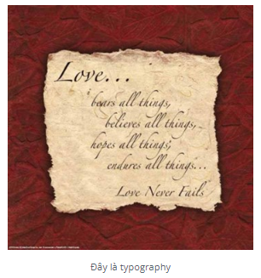
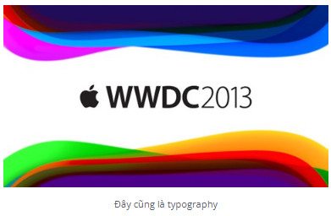
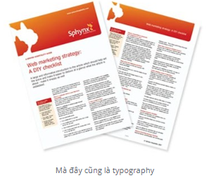
Typography, một cách chung nhất, là khoa học và nghệ thuật trình bày các con chữ để thể hiện tốt nhất nội dung bên trong. Giống như vở kịch phía trên, một sản phẩm có chữ thì phải có typography, mà không có typography thì ắt hẳn không có chữ.
Trong bài phát biểu để đời của mình ở trường đại học Stanford, Steve Jobs kể:
Vào lúc bấy giờ, có lẽ Reed (trường Steve Jobs theo học) là nơi có lớp dạy nghệ thuật chữ đẹp tốt nhất nước Mỹ. Khắp các nơi trong trường, các tấm áp phích, các bảng biểu đều có những chữ viết rất đẹp. Tôi quyết định theo học lớp chữ viết như thế. Tôi được học về các chữ serif và san serif, về khoảng cách giữa các chữ trong các kiểu chữ khác nhau, về cách làm sao để cho một bản chữ trông đẹp nhất. Đó là một môn học đầy tính nghệ thuật, lịch sử, và tinh tế mà không thể cắt nghĩa được bằng khoa học.
Mười năm sau, khi thiết kế chiếc máy Mac, chúng tôi đưa tất cả những điều đó vào trong máy Mac và đó là máy tính đầu tiên trong lịch sử có những mẫu typography rất đẹp. Thế rồi Windows cũng bắt chước Mac, và từ bấy giờ các máy tính cá nhân đều có typography.
Các sản phẩm của Apple vẫn luôn nổi tiếng đẹp đẽ và sành điệu. Chắc chắn một phần quan trọng trong đó là typography.
Typography càng ngày càng thể hiện vai trò của mình trong rất nhiều lĩnh vực của cuộc sống. Nếu như ngày xưa, các trang web chỉ quanh quẩn mấy font chữ Arial, Tahoma hay Verdana thì bây giờ, mỗi trang web lớn trên thế giới đều có bộ font “may đo” cho văn hóa của mình. Trường đại học Yale vẽ hẳn một bộ font rất đẹp dành riêng cho giáo viên và sinh viên của trường. Thiết kế web được cho là đến 95% là typography.
Nhưng typography không phải để dành riêng cho các nhà thiết kế. Cũng giống như văn học không phải dành riêng cho các nhà văn.
Học typography chúng ta sẽ được biết tại sao văn bản nước ngoài trông đơn giản mà rất đẹp. Trong khi các văn bản của chúng ta căn chỉnh cầu kì mà vẫn không xuôi. Tại sao chữ trên các biển hiệu trên đường không như cái bên trái mà phải là cái bên phải. Tại sao Google nhìn dễ chịu hơn các trang web Việt Nam. Và còn nhiều nữa.
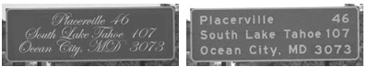
Ông Giuốc-đanh dùng văn xuôi hàng ngày nhưng muốn “sang” thì vẫn phải gặp giáo sư văn. Chúng ta làm việc với các con chữ từ những ngày đầu tiên dùng máy và thật là thiếu sót nếu không học typography.

